PERFEKT FÜR JEDES WETTER: SALOMON PRÄSENTIERT HERBST/WINTER OUTDOOR-KOLLEKTION FÜR 2021
Salomons Schuhe, Bekleidung und Taschen mit GORE-TEX® bieten maximalen Komfort und Schutz bei Wind und Wetter in den Bergen.

Die innovative Outdoor-Marke Salomon beweist mit der neuen Herbst/Winter Outdoor-Kollektion ein weiteres Mal, dass sich Style und Funktionalität nicht ausschließen: „Salomon orientiert sich bewusst an den Bedürfnissen einer breiteren Zielgruppe, damit möglichst viele Menschen – auch abseits des Spitzensports – von unserem hochwertigen Outdoor-Equipment und mehr Komfort beim Wandern profitieren können“, so Michael Bauer, Geschäftsführer von Salomon Österreich. Das Highlight der neuen Outdoor-Kollektion ist der Predict Hike Mid GTX®, der die innovative Technologie von Salomons Straßenlaufschuhen adaptiert, um maximalen Komfort bei gleichzeitiger Trittsicherheit im Gelände zu bieten.

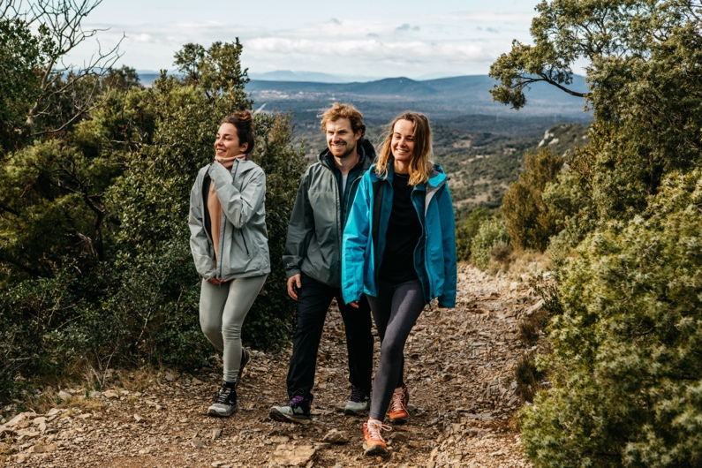

In die Berge bei Wind und Wetter: Outdoor-Begeisterung in Österreich wächst weiter
Mehr als die Hälfte der ÖsterreicherInnen nutzen laut einer aktuellen Statista-Studie die heimische Bergwelt regelmäßig zum Wandern. Neben dem Naturerlebnis geht es vielen dabei auch um den sportlichen Aspekt, denn Wandern fördert Kraft und Ausdauer und stärkt außerdem das Immunsystem. Gerade in der herbstlichen Jahreszeit kommt es da bei ambitionierten Wanderungen und steilen Aufstiegen über unwegsames Gelände nicht zuletzt auf eine leichte und funktionale Ausrüstung an, die Wind und Wetter zuverlässig standhält.

Besonders für Frauen hält die neue Kollektion einige Highlights bereit. „Studien zeigen, dass es immer mehr Frauen zum Wandern in die Berge zieht. Diesen Trend wollen wir unbedingt unterstützen“, erklärt Michael Bauer. Mit der neuen Kollektion präsentiert Salomon ein großes Sortiment an Outdoor-Schuhen, -Bekleidung und -Rucksäcke für Männer und Frauen, welches dank Salomons Partnerschaft mit GORE-TEX® für trockene Füße und mehr Komfort bei allen Outdoor-Aktivitäten sorgt. Mit ein wenig Glück kann man sich selbst davon überzeugen: Die neue Salomon-Kollektion wird zusammen mit einem Abenteuerwochenende in der Fuschlseeregion für 3x2 Personen verlost: https://www.salomon.com/de-at/fuschlsee

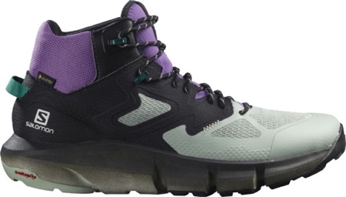
Predict Hike Mid GTX®: Maximaler Komfort im Gelände
Der neue Predict Hike Mid GTX® adaptiert die Technologie von Salomons Straßenlaufschuhen, um maximalen Komfort im Gelände zu bieten. Der mit Energy Surge-Schaumstoff für langanhaltende Dämpfung ausgestattete Outdoor-Allrounder verfügt über eine GORE-TEX®-Membran, die vor dem Wetter schützt, und über einen mittelhohen Schaft, der sich an den Fuß anschmiegt und für ein angenehmes Gehgefühl sorgt. Das tiefe Profil der Sohle greift auf jedem Terrain, auch bei rutschigen Bedingungen. Die Anatomic Decoupling Technologie der Sohle sorgt dafür, dass sich der Predict Hike Mid GTX® mit dem Fuß so bewegt und flext, dass sich die voneinander unabhängigen Sohlenbereiche optimal an Schritt und Untergrund anpassen können. Der Energy Surge-Schaumstoff sorgt für eine verbesserte Dämpfung, dank der man äußerst bequem Kilometer für Kilometer zurücklegen kann.

Schnell unterwegs – egal, bei welchem Wetter: Der X Ultra Pro GTX®
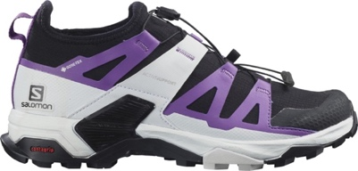
Der leichte, flexible X Ultra Pro GTX® ist für anspruchsvolle Wanderer entwickelt worden. Ein neues dehnbares GORE-TEX®-Obermaterial hält die Füße trocken und umschließt den Fuß wie eine Socke, passt sich seiner Form an und bietet unübertroffene Bewegungsfreiheit und Mobilität. Das ADV/C Chassis sorgt für Stabilität und optimale Beweglichkeit und ist auf einer Bodeneinheit aufgebaut, für die Salomons griffigstes Gummi für absolute Trittsicherheit in jedem Terrain verwendet wurde. Die Schuhdesigner von Salomon haben dank eines einzigartigen Konstruktionsprozesses beim Obermaterial 15 Prozent des ursprünglichen Gewichts einsparen können. Weniger Gewicht an den Füßen bedeutet einen effizienteren und gezielteren Einsatz der Energie.

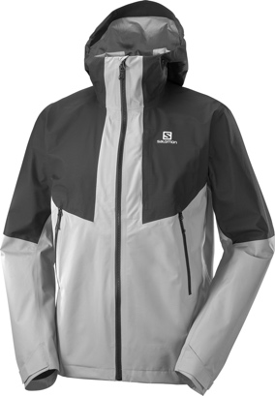
Schützt bei Wind und Wetter: Die Outline Hybrid GORE-TEX® Jacket
Die Outline Hybrid GORE-TEX® Jacket ist eine leichte, atmungsaktive Jacke, mit der man immer für die nächste Entdeckungstour bereit ist. Sie vereint das Beste der GORE-TEX® Technologien für ultimativen Wasserschutz, Windschutz und eine hohe Atmungsaktivität – und das bei minimalem Gewicht. Das ultraleichte, recycelte 2,5-Lagen GORE-TEX® Paclite® Material schützt den Körper, während exponierte Bereiche, wie Arme und Schultern, mit Panels aus robusterem, dreilagigem GORE-TEX® Performance Ripstop verstärkt sind. Dank der vorgeformten MotionFit™ Ärmel bewegt sich die Jacke flüssig mit jeder Körperbewegung. Kapuze, Ärmelbündchen und Saum sind verstellbar. Außerdem hat die Jacke zwei belüftungs-fördernde seitliche Taschen mit wasserdichten Reißverschlüssen und einem integrierten, sicheren Handyfach.

-------------------------------------------------------------------------------------------------

Über SALOMON
Salomon, 1947 im Herzen der französischen Alpen gegründet, hat sich dazu verpflichtet, im Bereich Bergsport neue Maßstäbe durch die Entwicklung innovativer Ausrüstung zu setzen, die es den Menschen erlaubt, ihren jeweiligen Outdoorsport zu genießen, sich dabei zu verbessern und die eigenen Grenzen auszutesten. Das Unternehmen produziert und vertreibt Schuhe, Bekleidung und Ausrüstung für eine Vielzahl von Outdoor-Sportarten. Die Produkte werden im firmeneigenen Annecy Design Center entwickelt, wo Ingenieure, Designer und Athleten zusammen an innovativen Lösungen arbeiten. Progressive Ausrüstung für mehr Freiheit für all jene, die die Natur als große Spielwiese sehen.

Bildmaterial:

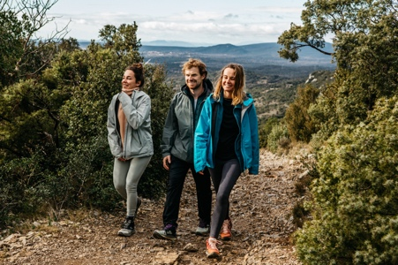 | Abb.1 Perfekt für jedes Wetter: Die Salomon Outdoor-Kollektion 2021  Salomons Schuhe, Bekleidung und Taschen mit GORE-TEX® bieten maximalen Komfort und Schutz bei Wind und Wetter in den Bergen.  Fotocredit: Salomon
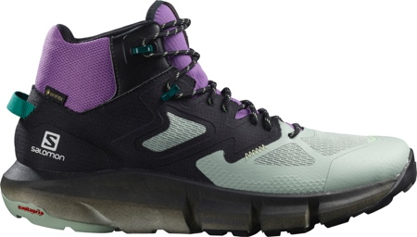 | Abb.2 Maximaler Komfort: Predict Hike Mid GTX®  Das Highlight der neuen Outdoor-Kollektion ist der Predict Hike Mid GTX®, der die innovative Technologie von Salomons Straßenlaufschuhen adaptiert, um maximalen Komfort bei gleichzeitiger Trittsicherheit im Gelände zu bieten.  Fotocredit: Salomon
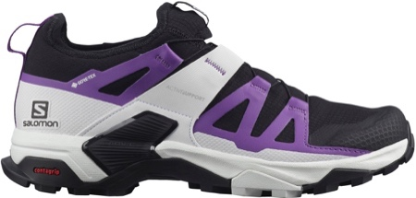 | Abb.3 Schnell unterwegs mit dem X Ultra Pro GTX®  Der leichte, flexible X Ultra Pro GTX® ist für anspruchsvolle Wanderer entwickelt worden. Ein neues dehnbares GORE-TEX®-Obermaterial hält die Füße trocken und umschließt den Fuß wie eine Socke, passt sich seiner Form an und bietet unübertroffene Bewegungsfreiheit und Mobilität.  Fotocredit: Salomon
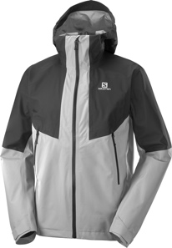 | Abb.4: Outline Hybrid GORE-TEX® Jacket: Schutz bei Wind und Wetter  Die Outline Hybrid GORE-TEX® Jacket ist eine leichte, atmungsaktive Jacke, mit der man immer für die nächste Entdeckungstour bereit ist. Sie vereint das Beste der GORE-TEX® Technologien für ultimativen Wasserschutz, Windschutz und Atmungsaktivität – und das bei minimalem Gewicht.  Fotocredit: Salomon
Abb.5 Outdoor-Begeisterung: Herbstausflug in die Berge

Mehr als die Hälfte der ÖsterreicherInnen nutzen laut einer aktuellen Statista-Studie die heimische Bergwelt regelmäßig zum Wandern. Neben dem Naturerlebnis geht es vielen dabei auch um den sportlichen Aspekt, denn Wandern fördert Kraft und Ausdauer und stärkt außerdem das Immunsystem.

Fotocredit: Salomon

Pressekontakt: Plenos Agentur für Kommunikation GmbH, Siezenheimerstraße 39a,
5020 Salzburg; Jonas Loewe, MSc. – jonas.loewe@plenos.at, +43 676 83786229

